**ESPECIFICACIÓN DE REQUERIMIENTOS DEL SISTEMA DE INFORMACIÓN E INFORME DE ANÁLISIS.**

**Paso 1:**

Construcción de diagramas de Caso de Uso, Diagrama de Clase y modelos de procesos. Realizados en las evidencias anteriores

**DIAGRAMA DE CLASES:**

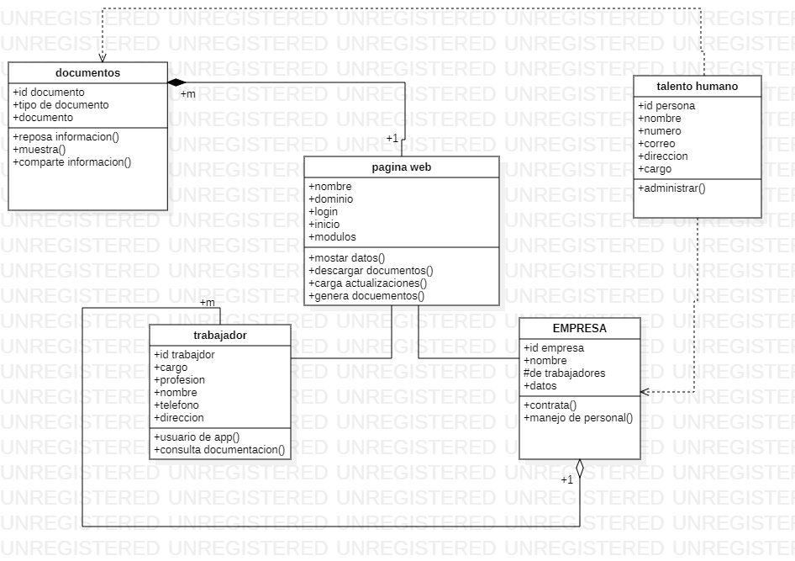

**DIAGRAMA DE SECUENCIAS:**

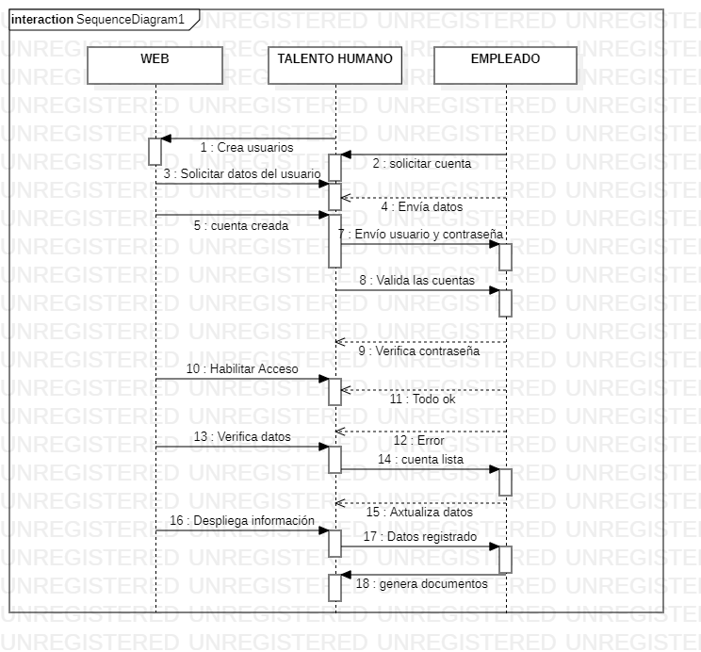

**PASO 2:**

Diligencie la plantilla descrita a continuación para la identificación de los objetos que componen los diagramas.

|  |  |
| --- | --- |
| Nombre de los Actores | Pagina |
| Nombre de los casos de uso |  |
| Nombre del sistema |  |
| Relación entre los Actores |  |
| Nombre de las clases |  |
| Método de clases |  |

**Paso 3:**

Elaboración del informe de análisis con las propuestas de trabajo junto con la interpretación de las necesidades tecnológicas, expuestas en el informe de requerimientos, de acuerdo con las normas y protocolos del sistema en desarrollo. El informe debe contener:

1. Análisis DOFA del sistema de información actual (Si existe de lo contrario el propuesto). Este análisis además deberá incluir lo siguiente:

**DOFA:**

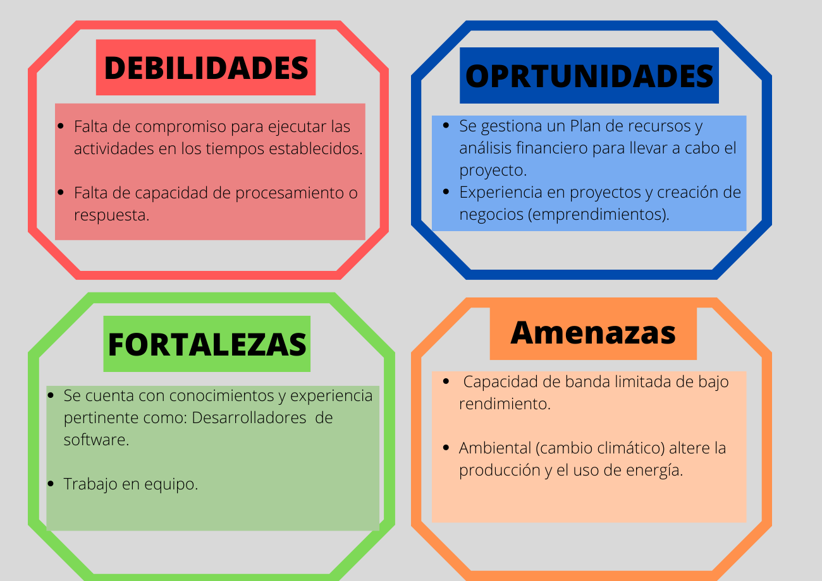

Diagnóstico y necesidades del hardware, software y servicios informáticos.

1. Identificación de las oportunidades de mejoramiento de acuerdo al análisis de los requerimientos como se muestra en la siguiente tabla:

|  |  |  |
| --- | --- | --- |
| Nombre oportunidad | Descripción | Alcance de la implementación |
| Ejemplo: Actualizar versión de base de datos. | Ejemplo: Al actualizar la base de datos se podrá optimizar el servicio y mejorar la seguridad del sistema. | Ejemplo: Se recomienda realizar plan de trabajo para la actualización de la base de datos. |
|  |  |  |
|  |  |  |
|  |  |  |

1. Elaboración del plan de trabajo con base en las oportunidades de mejora. El cual debe contener:

- El nombre de la oportunidad

- Objetivo general y específicos

- Justificación

- Cronograma de actividades

- Recursos: físicos, humanos, financieros, otros

. - Observaciones.